江苏中盛国泰培训平台报名操作指南

一、微信端操作
1、扫描二维码，点击【学员注册】，进行学员注册。(注：去年已在本机构报名学习过的，无需注册直接登录账号报名即可，账号为身份证号码或者手机号）

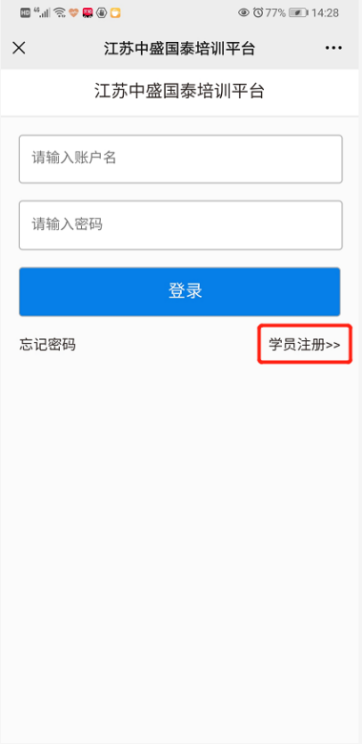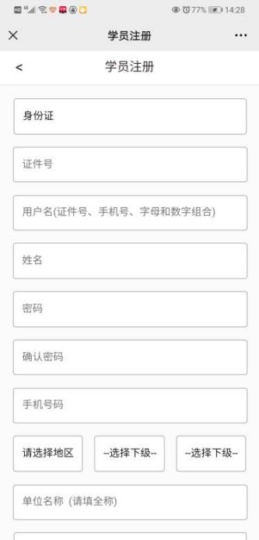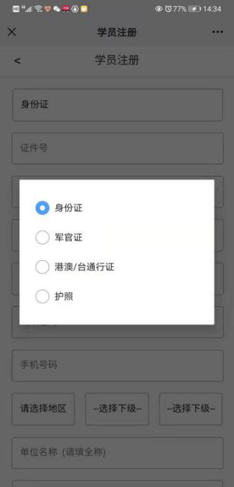
（1）可以使用“身份证”、“军官证”、“港澳/台通行证”、“护照”进行注册。
（2）所有信息都需要填写。为打印证书的准确性，单位名称请填写单位全称。
（3）密码推荐设置英文+数字的组合。
2、注册完成后，输入信息登录培训平台。点击【报名】，根据自己哪个区哪个街道实际岗位，选择自己需要报名的培训班
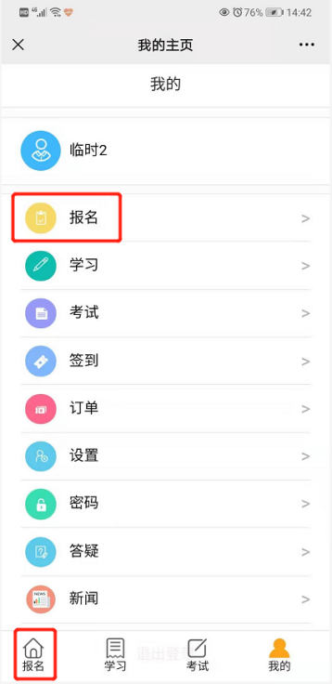 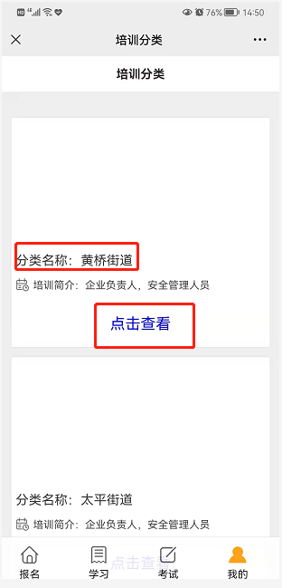 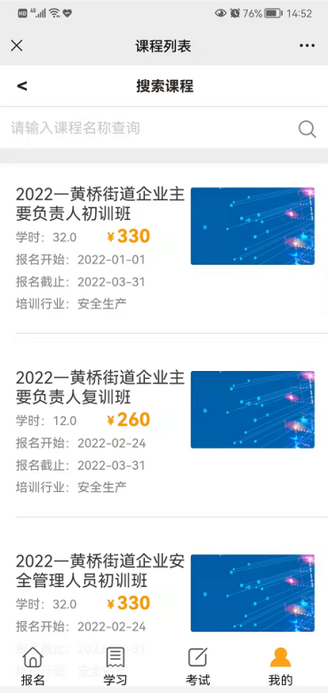
注：复训的学员请严格按照去年自己的人员类型报名，如人员类型发生变化需报名初训，去年的人员类型可查看自己的旧证书，实在不清楚的可以在群内询问教员）
例：去年报名班级为企业安全管理员--今年仍为安全管理员
去年报名班级为企业主要负责人--今年仍为企业主要负责人等
3、点击自己所要报名的课程名称—【立即报名】—【立即报名】，使用微信支付支付学习费用，即可完成学习班报名。
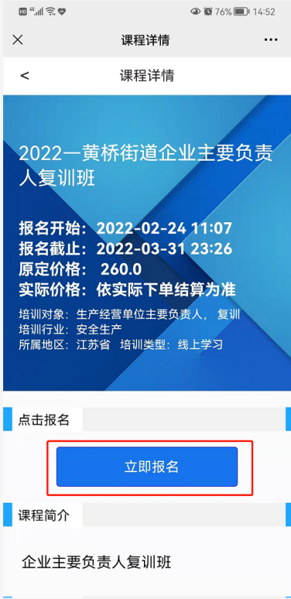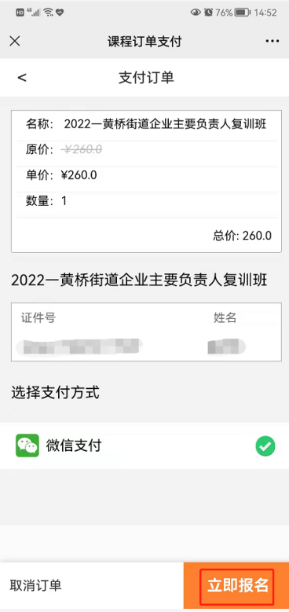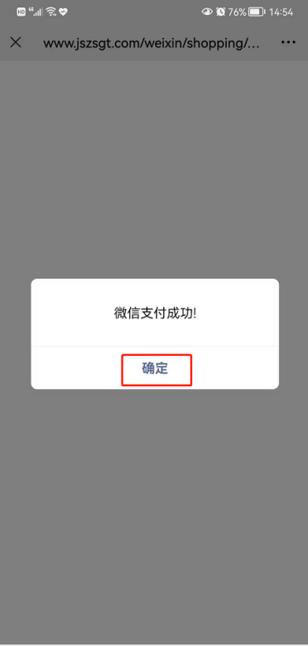

4、点击【学习】，进入【已报名班级】。点击报名班级或者【在线学习】，进入【课程列表】。
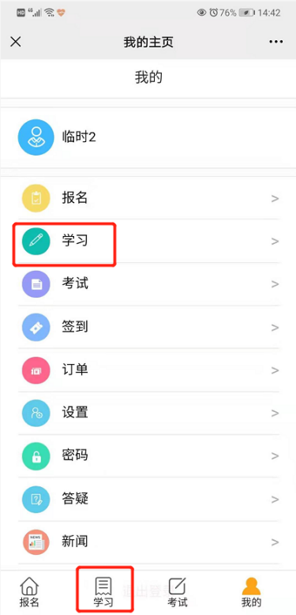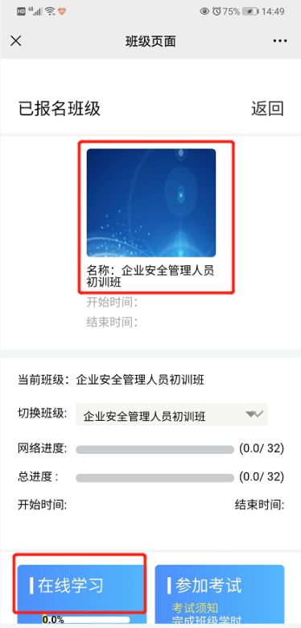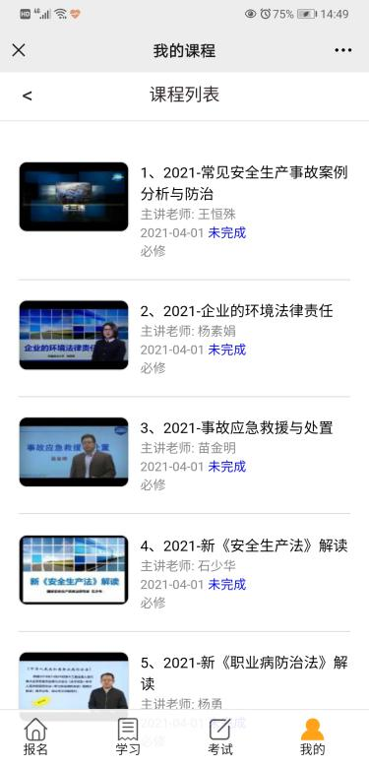

5、在【课程列表】中选择一个课程，即可进行学习。一个课程包含若干个小课件，点击“去学习”即可进入课件学习。
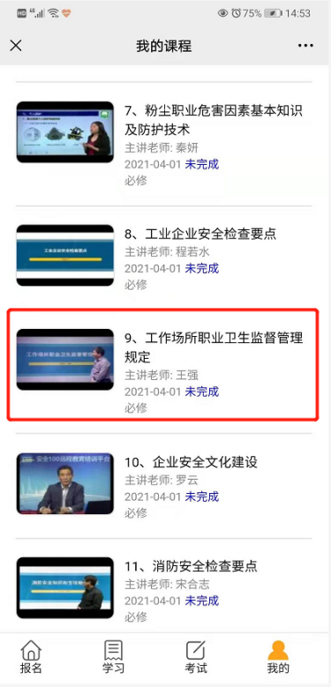 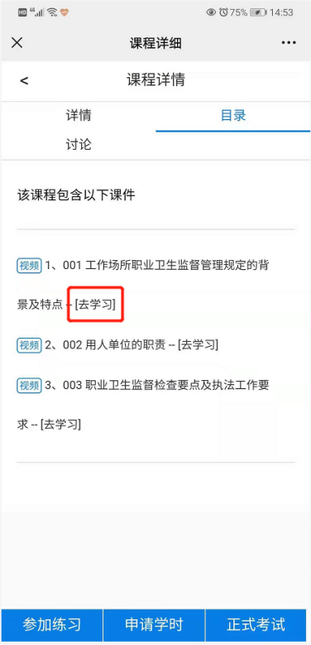 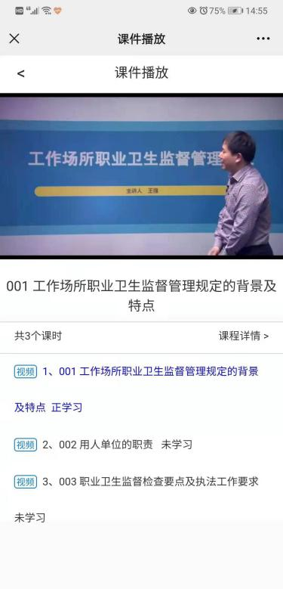
6、一个课程中的所有小课件均完成学习，点击“参加练习”；通过练习后，点击“申请学时”。
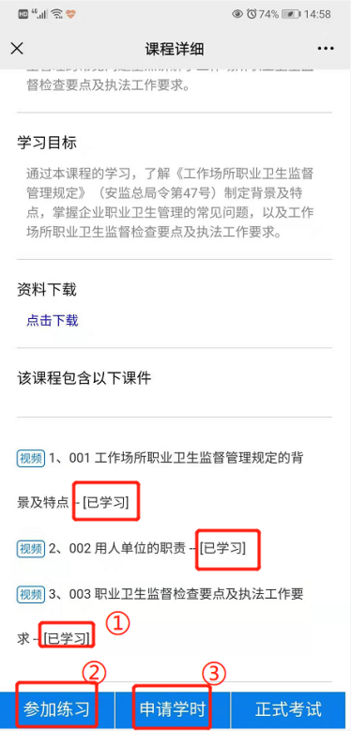

7、所有课程学习完成并申请课时后，在【我的】界面点击【考试】参加报名班级的结业考试，考试成绩80分合格。
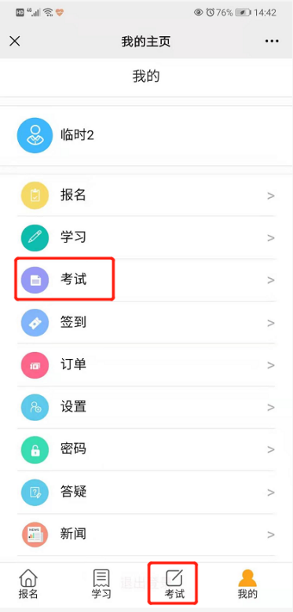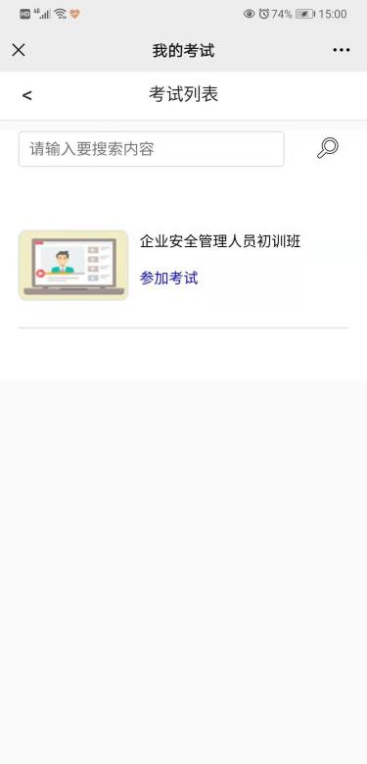
8、考试通过后，请将您的报名表、二寸证件照2张（背后备注姓名）、（或中盛国泰旧证加一张2寸证件照）、身份证正反面复印件、学历复印件、连同以下信息邮寄到“苏州市工业园区双马街2号星华产业园1栋11楼 教务老师收（18051489978）”。请务必如实填写，以便快捷地收到您的证书。
收件人姓名
收件人电话
收件人地址

9、申请发票流程：各位学员报名后需自主在账号订单内申请电子发票流程如下：于手机端关注“江苏中盛国泰”公众号 - 进入账号 - 我的 - 订单 -申请电子发票 - 选择个人或/单位抬头 - 填写必填项保存 - 确认开票信息 - 打印电子发票。
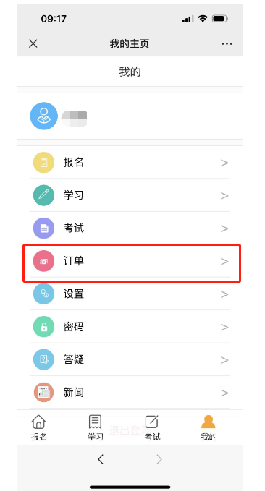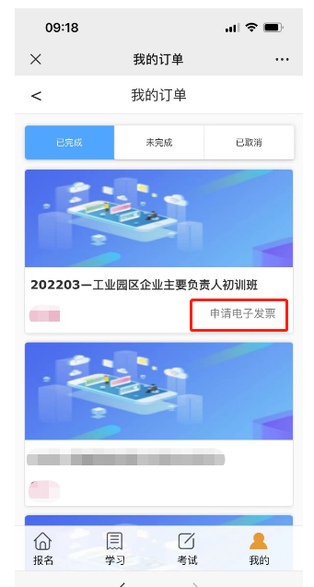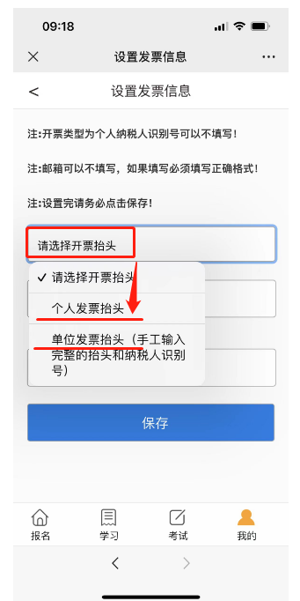
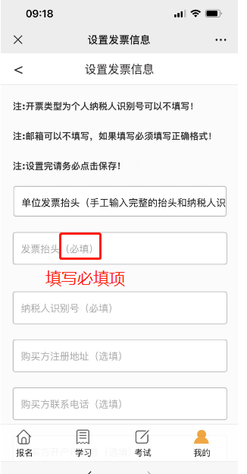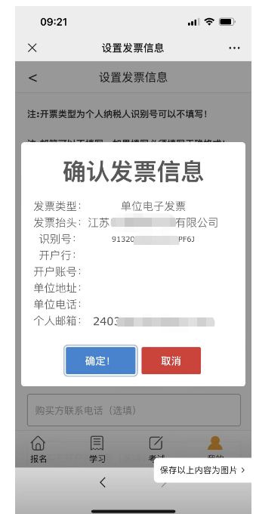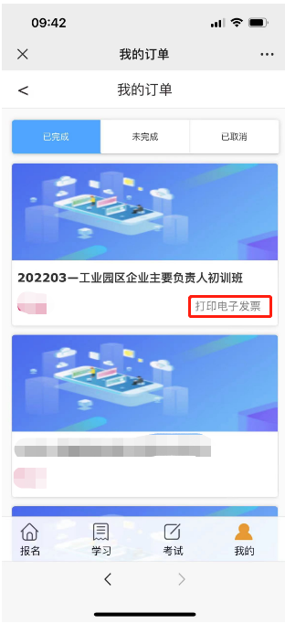
培训学员登记表
姓名 |  | 性别 |  | 联系电话 |  | 2寸照片
曾用名 |  | 民族 |  | 身份证号 |  | 2寸照片
政治面貌 |  |  |  | 从事岗位 |  | 2寸照片
人员类别 | 高危行业主要负责人¨高危行业安管人员¨特种作业人员¨  一般行业主要负责人¨一般行业安管人员¨其他从业人员¨ |  |  |  |  | 2寸照片
单位名称 |  |  |  |  |  | 2寸照片
学历 |  | 所学专业 |  |  | 职务/职称
培训类型 | 初训¨ 复训¨ 换证¨
详细地址
工作经历
单位审核意见 | （单位盖章）  年 月 日 |  |  |  |  | 照片轻粘处  （2寸彩色）

二、PC端操作
1、登录网址http://www.jszsgt.com，点击“我要注册”进行学员注册。
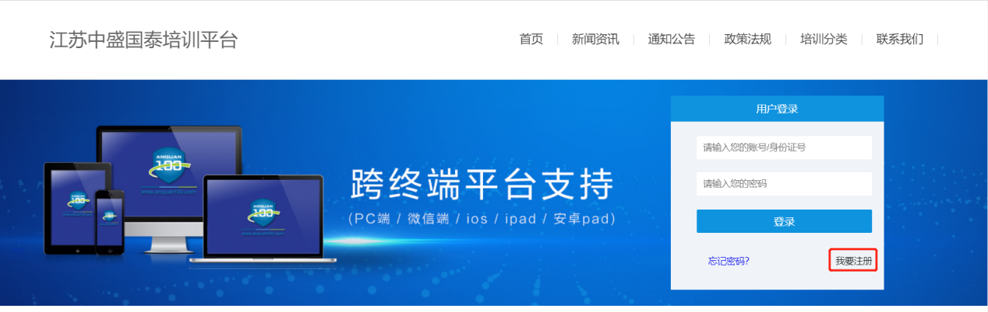
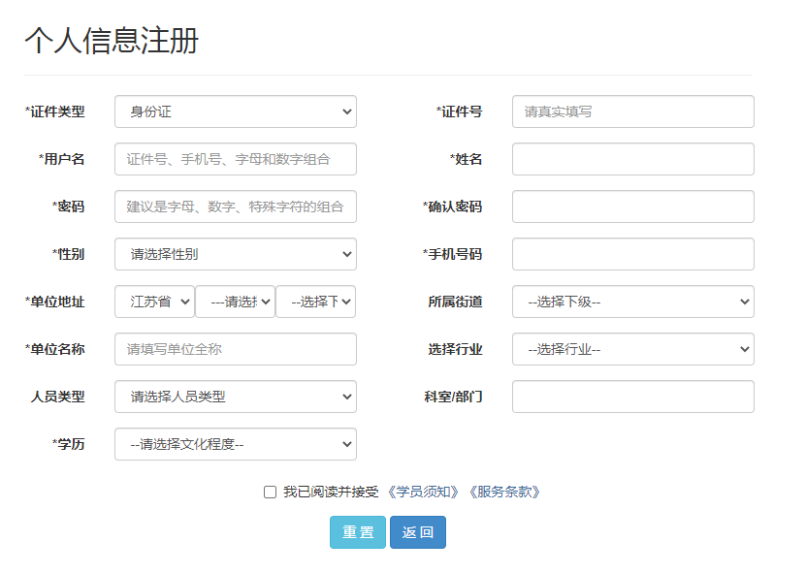
（1）可以使用“身份证”、“军官证”、“港澳/台通行证”、“护照”进行注册。
（2）标“*”的选项为必填项。为打印证书的准确性，单位名称请填写单位全称。
（3）密码推荐设置英文+数字的组合。

2、注册完成后，输入信息登录培训平台。点击【培训计划】，根据自己哪个区哪个街道实际岗位，选择自己需要报名的培训班
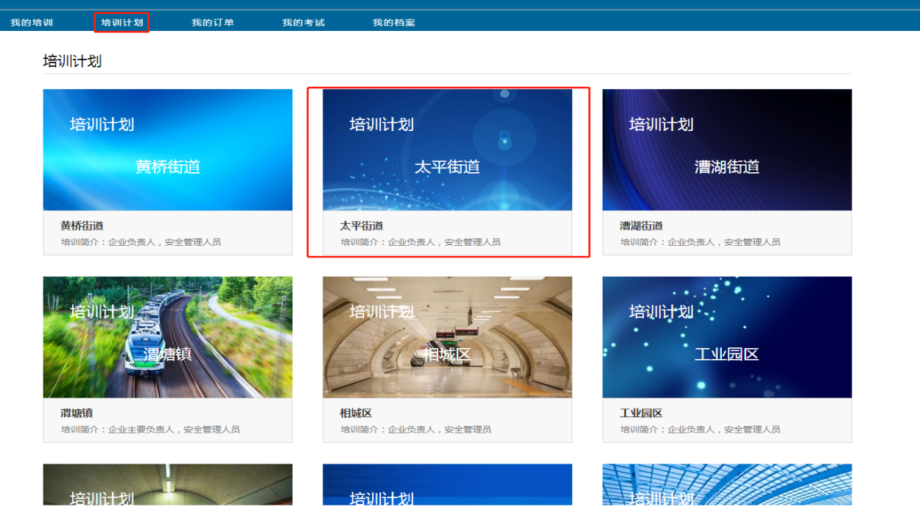
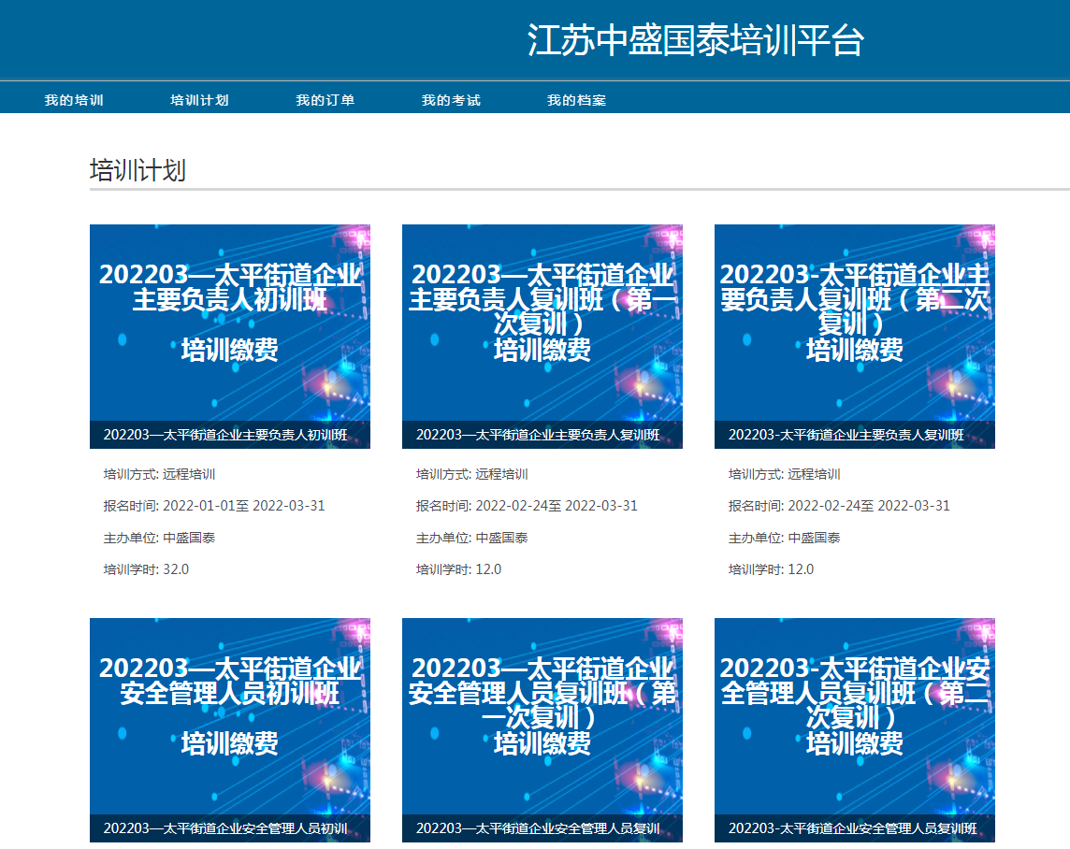
3、点击【我要报名】—微信扫描二维码支付—【报名】—【确定】。
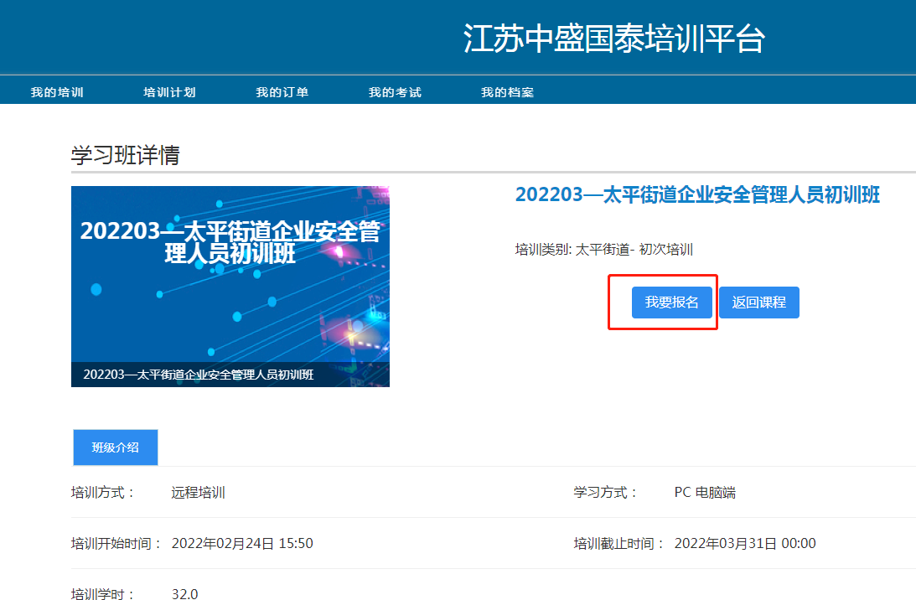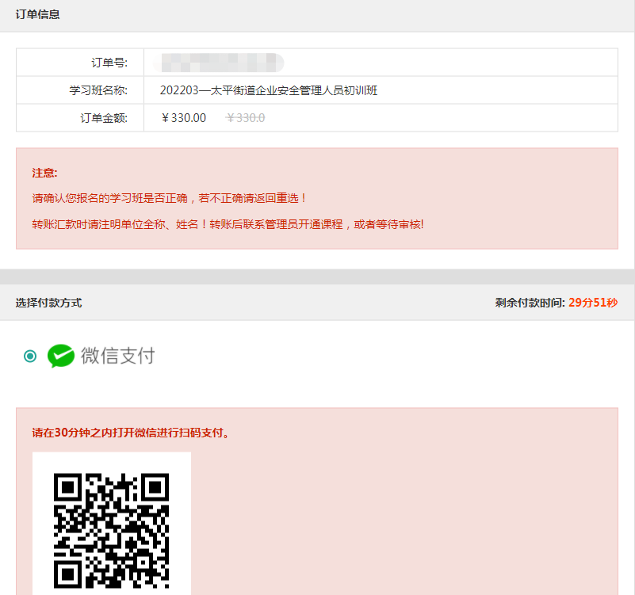

注：复训的学员请严格按照去年自己的人员类型报名，如人员类型发生变化需报名初训，去年的人员类型可查看自己的旧证书，实在不清楚的可以在群内询问教员）
例：去年报名班级为企业安全管理员--今年任为安全管理员
去年报名班级为企业主要负责人--今年任为企业主要负责人等

4、点击【开始学习】-【我要学习】-【学习】进行学习。
备注：学习过程中，不可以拖、拉、拽。
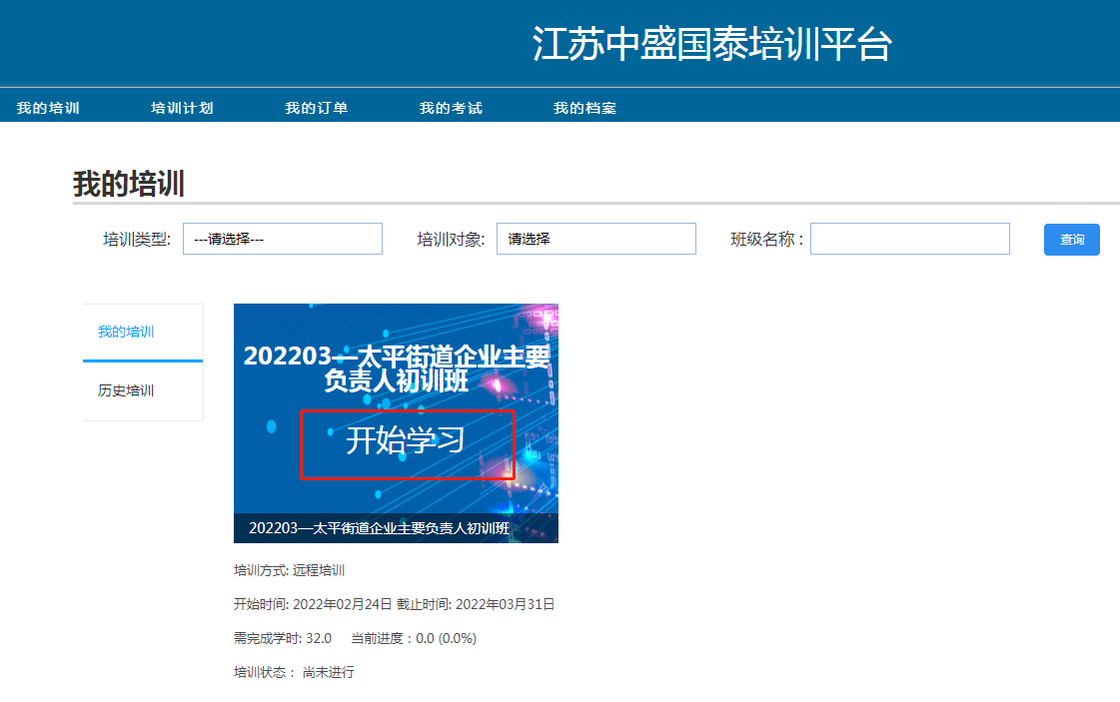
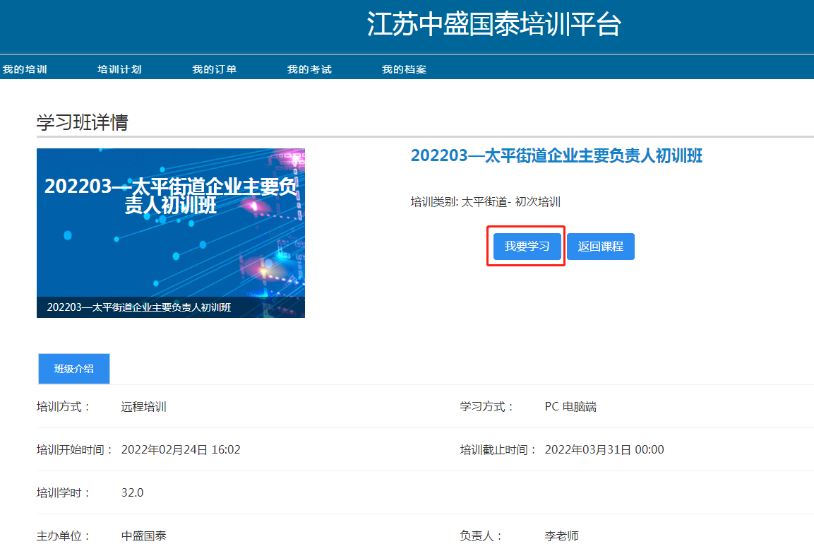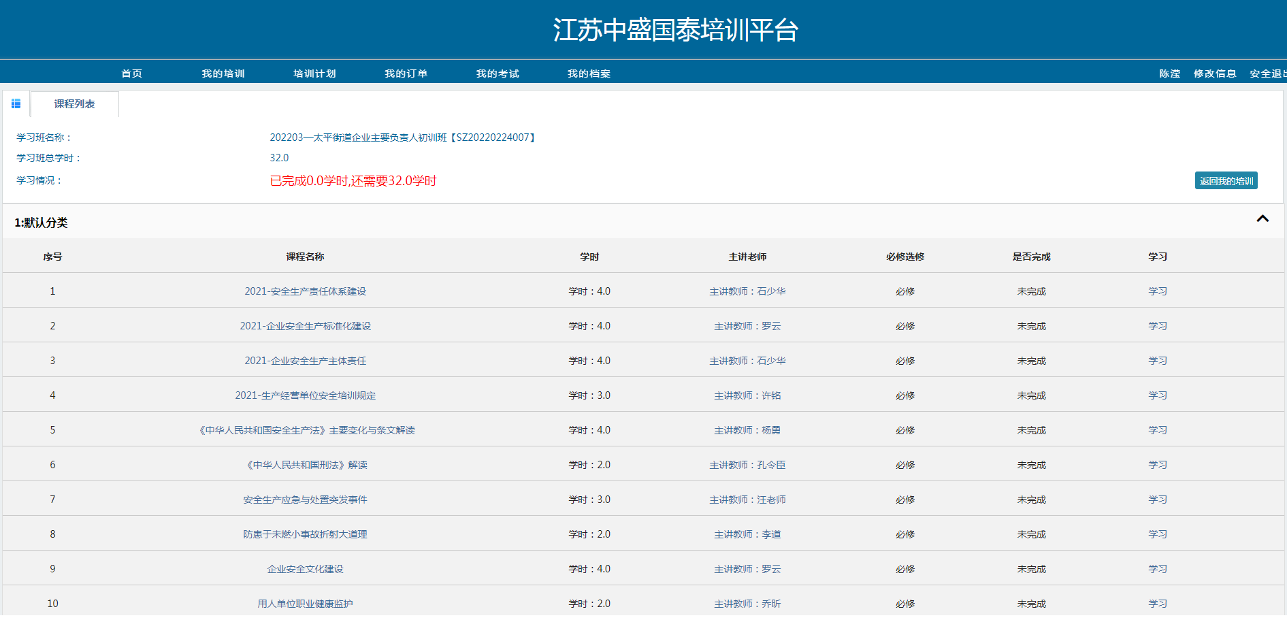

5、所有课件学习完成（所有课件显示“已学习”），点击【参加练习】；课后练习题通过后，点击【申请学时】。
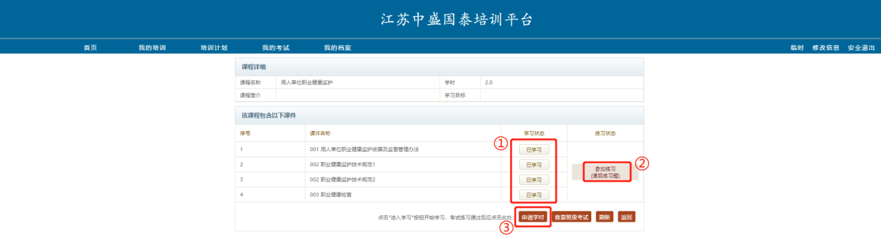

6、所有课程学习完成，并申请课时后，点击【我的考试】参加报名班级的结业考试，考试成绩80分合格。
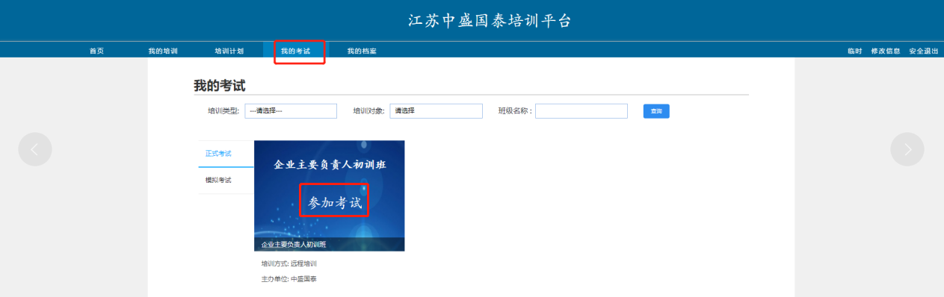

7、考试通过后，请将您的报名表、二寸证件照2张（背后备注姓名）、（或中盛国泰旧证加一张2寸证件照）、身份证正反面复印件、学历复印件连同以下信息邮寄到“苏州市工业园区双马街2号星华产业园1栋11楼 教务老师收（18051489978）”。请务必如实填写，以便快捷地收到您的证书。
收件人姓名
收件人电话
收件人地址

培训学员登记表
姓名 |  | 性别 |  | 联系电话 |  | 2寸照片
曾用名 |  | 民族 |  | 身份证号 |  | 2寸照片
政治面貌 |  |  |  | 从事岗位 |  | 2寸照片
人员类别 | 高危行业主要负责人¨高危行业安管人员¨特种作业人员¨  一般行业主要负责人¨一般行业安管人员¨其他从业人员¨ |  |  |  |  | 2寸照片
单位名称 |  |  |  |  |  | 2寸照片
学历 |  | 所学专业 |  |  | 职务/职称
培训类型 | 初训¨ 复训¨ 换证¨
详细地址
工作经历
单位审核意见 | （单位盖章）  年 月 日 |  |  |  |  | 照片轻粘处  （2寸彩色）

